Secr. Locatie Leeuwarden
Kleasterwei 37
9172 GN Ferwert
secr.leeuwarden@ageevee.nl
tel. 06 80 11 04 55 secr.
tel. 06 51 59 50 05 voorz.

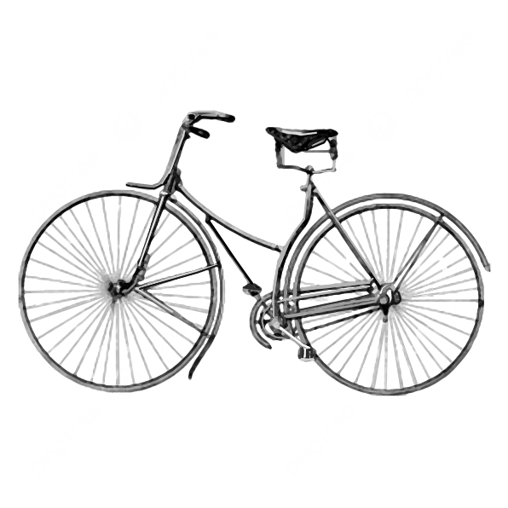
Ferwert, juli 2024
Beste AGV lid,
Met deze brief nodigen wij u uit voor de volgende activiteit van de Achmea Gepensioneerden Vereniging.
Fietsdag met BBQ in Zuid West Friesland
Donderdag 12 september 2024
Het programma ziet er als volgt uit:

10.00 uur Aankomst bij De Kuilart 1, 8723 CG Koudum

U krijgt koffie met gebak

11.00 uur Fietsen in het mooie Gaasterland; U kunt kiezen uit een korte of een wat langere route,
U ontvangt daarvoor een knooppunten kaart.

16.00 uur Weer terug op vakantiepark de Kuilart

16.00 uur Afsluiting met een buiten BBQ

18.00 uur Einde van de fietsdag

U bent van harte uitgenodigd!
U dient zich vooraf aan te melden en te betalen vóór 1 augustus a.s.
Aanmelding kan via mail aan het secretariaat zoals dat hierboven in de brief staat vermeld, of -nog handiger- via de website www.ageevee.nl.
Vermeld u aub het aantal personen, eventuele dieetwensen en ja dan nee dames- of heren fietshuur.
De eigen bijdrage voor deze activiteit:
- neemt u zelf uw fiets of E-bike mee € 20,- per persoon
- wilt u een gewone fiets huren ook € 20,- per persoon*
- wilt u een E-bike huren € 35,- per persoon*
* We hebben een beperkt aantal fietsen en E-bikes beschikbaar!

Als u niet mee kunt of wilt fietsen dan bent u vanaf 15.00 uur van harte welkom op vakantiepark de Kuilart, om eerst een bakje koffie te drinken en vervolgens aan te sluiten bij de BBQ. De eigen bijdrage is dan ook € 20,-.

De betaling dient eveneens binnen te zijn vóór 1 augustus a.s. U kunt het bedrag overmaken aan de penningmeester van onze AGV, bankrekeningnummer NL76RABO0158324900 t.n.v. AGV Leeuwarden.

Het bestuur Achmea Gepensioneerden Vereniging
Locatie Leeuwarden

Wie mag u meenemen als introducé:
In het Huishoudelijk Reglement van de AGV staat vermeld, dat A-leden het recht hebben om de bijéénkomsten van hun locatie te bezoeken samen met hun partner. Dus geen zoon/dochter. Bij hulpbehoevendheid dit vragen aan het bestuur. Wél bestaat de mogelijkheid voor alleenstaanden om een introducé mee te nemen, welke behoort tot de doelgroep (gepensioneerden).

